**Projekt :** **Ochrana biodiverzity v okolí Hamerského rybníka**

**Projekt podává:** ZŠ Mendíků, Praha 4, Mendíků 1, 140 00

**Lokalita:** Hamerský rybník

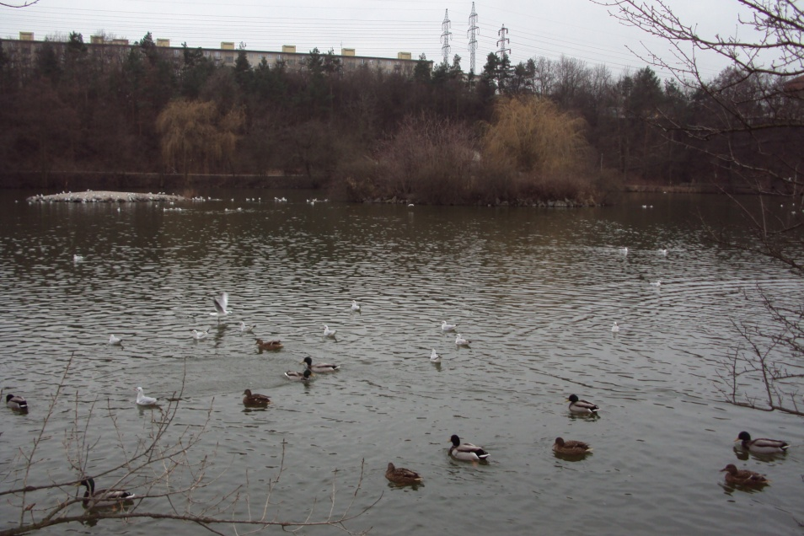

(foto: Martina Irová)

**Zastoupení živočišných druhů:** [labuť velká](http://cs.wikipedia.org/wiki/Labu%C5%A5_velk%C3%A1), [lyska černá](http://cs.wikipedia.org/wiki/Lyska_%C4%8Dern%C3%A1), [skokan zelený](http://cs.wikipedia.org/wiki/Skokan_zelen%C3%BD), [ropucha obecná](http://cs.wikipedia.org/wiki/Ropucha_obecn%C3%A1)

**Labuť velká** se živí zejména [vodními rostlinami](http://cs.wikipedia.org/wiki/Hydrofyt) a starým pečivem. Hnízdo si staví z větviček a [rákosu](http://cs.wikipedia.org/wiki/R%C3%A1kos) na okrajích [rybníků](http://cs.wikipedia.org/wiki/Rybn%C3%ADk).  
  
**Lyska  černá** se živí vodními rostlinami a malými vodními živočichy.

**Skokan zelený** se živí drobnými bezobratlými.

**Ropucha obecná** se živídrobnými bezobratlými.

Nepřítelem těchto živočichů je nezodpovědný člověk (doprava, znečišťování přírody odpady a rozpuštěnými nebezpečnými látkami)

**Návrh ekotýmu, jak ochránit biodiverzitu této lokality:**

* dokrmování ptactva tvrdým, dobře usušeným pečivem
* uklízení břehů od odpadků
* sledování čistoty vody – chemický rozbor (dusičnany, fosforečnany), přítomnost řas a sinic
* vyčištění rákosí – možnost zahnízdění labutí
* biologický rozbor bentosu a planktonu – složení jídelníčku uvedených druhů

kontaktní osoba ekotýmu ZŠ Mendíků: PhDr. Martina Irová